21.12.2020. География 31 гр. Преподаватель Любимова О.В.
Письменно ответить на вопросы. Сдать работу 24.12.2020
Тема: Канада. Социально-экономическая характеристика
1. Канада: географическое, экономико-географическое положение
Канада – государство в Северной Америке, занимает второе место в мире по площади (почти 10 млн кв. км) после России. Омывается Атлантическим, Тихим и Северным Ледовитым океанами, граничит с США на юге и на северо-западе, с Данией (о. Гренландия) на северо-востоке и Францией (Сен-Пьер и Микелон) на востоке. Граница Канады с США является самой протяженной общей границей в мире. Кроме того, по общей протяженности береговой линии Канада занимает первое место в мире. Столица – Оттава.
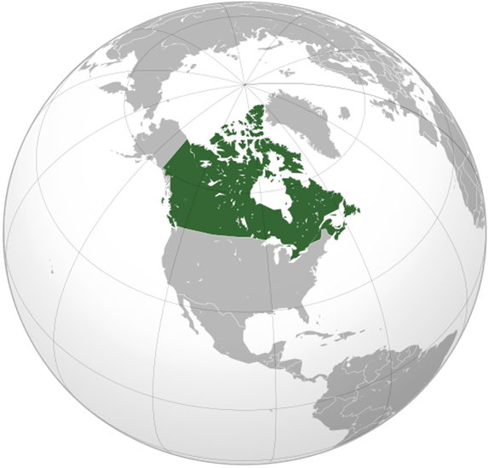
Рис. 1. Канада на карте
По уровню развития страна относится к числу высокоразвитых стран мира, является членом многочисленных организаций, в том числе членом «Большой семерки».
Экономико-географическое положение Канады определяется, прежде всего, тем, что она имеет выход к трем океанам и граничит с США.
2. Канада: политическое и административное устройство
Канада входит в состав Содружества, поэтому номинально главой страны считается английский монарх, хотя в реалии Канада – самостоятельное государство.
Канада является федеративным государством, состоящим из 10 провинций и 3 территорий. Провинция с преобладающим франкоговорящим населением – Квебек, остальные – преимущественно англоязычные провинции, также называемые «английская Канада» в сравнении с франкоязычным Квебеком. Будучи одной из девяти преимущественно англоязычных провинций, Нью-Брансуик является единственной официально двуязычной канадской провинцией. Территория Юкон официально двуязычна (английский и французский), а Северо-Западные территории и территория Нунавут признают 11 и 4 официальных языка соответственно. Канада – официально двуязычная страна.
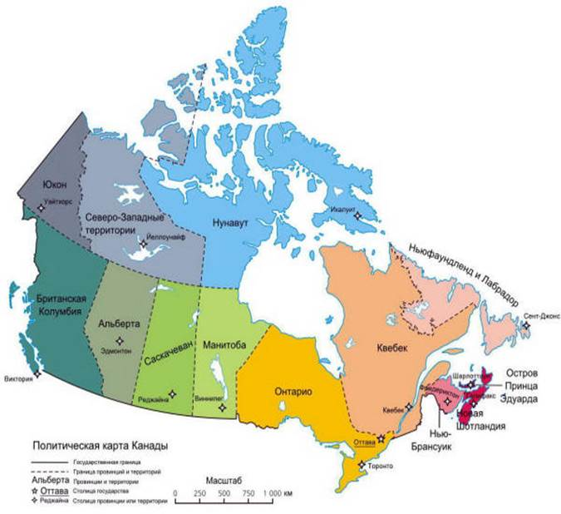
Рис. 2. Карта административно-территориального деления Канады
3. Канада: население
Население Канады на начало года составляет более 34 миллионов человек. Несмотря на большую площадь, приблизительно 3/4 населения Канады проживает в пределах 160 км от границы с США. Канада – сравнительно слабозаселенная страна земного шара: на 1 кв. км приходится 3,4 человека. В основном прирост населения происходит за счет иммиграции.
Канада – очень разнообразная страна с этнической точки зрения. Большинство населения составляют англо-канадцы и франко-канадцы. Большая доля ирландцев, шотландцев, итальянцев, китайцев, русских.
Коренное население Канады:
1. Индейцы.
2. Эскимосы.
3. Индейско-европейские метисы.
Наиболее распространенными религиями в стране являются протестантизм и католичество.
Согласно рейтингу ПРООН, Канада всегда имела высокие показатели ИРЧП.
В настоящее время Канада занимает 10-е место в рейтинге стран по уровню жизни. Некоторые считают, что Канада – самая благоприятная страна для жизни людей.
Крупнейшие города Канады (более 1 млн чел. (Оттава и Ванкувер – вместе с пригородами)):
1. Торонто
2. Монреаль
3. Ванкувер
4. Калгари
5. Оттава
Рис. 3. Торонто
4. Канада: общая характеристика хозяйства
Канада – одна из самых богатых природными ресурсами стран.
По количеству лесных ресурсов страна занимает 3-е место (после России и Бразилии). Более 50% территории Канады покрыто хвойными лесами. Страна занимает лидирующие места по производству бумаги, пиломатериалов, 1-е место по производству газетной бумаги.
Богаты и почвенные ресурсы Канады; благоприятны агроклиматические ресурсы в южных районах страны; огромны водные ресурсы (10% мировых запасов пресной воды).
По количеству и разнообразию минеральных полезных ископаемых Канада относится к числу великих горнодобывающих стран.
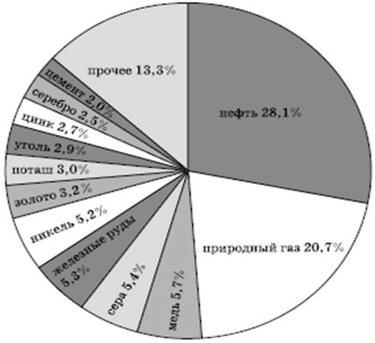
Рис. 4. Структура горнодобывающей промышленности Канады
Важнейшая особенность горнодобывающей промышленности Канады – ее экспортная направленность: более 4/5 всей продукции добывающих отраслей поставляется на мировой рынок. Канада является ведущим мировым экспортером урана, никеля, меди, цинка, титана, молибдена, серебра, платины, асбеста, калийных солей. В стоимостном выражении около 60% канадского минерально-сырьевого экспорта приходятся на США, 25% – на Западную Европу и 10% – на Японию.
В недрах страны сосредоточено более 4/5 всех запасов калийных солей стран Запада, около 2/3 запасов никеля и цинка, 2/5 запасов свинца и урана, около 1/3 запасов железной и медной руды, титана, вольфрама. К этому перечню можно добавить довольно большие запасы нефти и природного газа, каменного угля, кобальта, платины, золота, серебра, асбеста и некоторых других полезных ископаемых.
Такое разнообразие объясняется в первую очередь особенностями геологического и тектонического строения территории Канады. Бассейны и месторождения железной, медной, никелевой, кобальтовой руд, золота, платины, урана генетически связаны прежде всего с докембрийским Канадским щитом, который сложен выходящими на поверхность кристаллическими породами. Занимающий территорию в 4,6 млн кв. км, он протягивается от Канадского Арктического архипелага до Великих озер и р. Святого Лаврентия. На западе страны, где находится в основном область мезозойской складчатости и проходит пояс Кордильер, особенно распространены бассейны и месторождения медных, полиметаллических, молибденовых, вольфрамовых, ртутных руд. А нефтяные, газовые, угольные бассейны на тектонической карте Канады следует искать в пределах краевого прогиба Кордильер и менее крупных межгорных прогибов.
В Канаде получили развитие практически все отрасли хозяйства. Топливно-энергетический комплекс Канады – один из самых развитых в мире. Лидируют ГЭС в выработке электроэнергии.
Главные районы добычи нефти и природного газа находятся в западных провинциях – Альберте, Саскачеване и Британской Колумбии. Здесь расположены крупнейшие месторождения – Пембина, Редуотер, Зама.
На машиностроение приходится менее 30% продукции и числа занятых в обрабатывающей промышленности, что ниже, чем в других развитых странах. Главная отрасль – транспортное машиностроение (производство автомобилей, самолетов, тепловозов, судов, снегоходов), в котором господствует американский капитал, размещается в южной части провинции Онтарио. Развито также сельскохозяйственное машиностроение, производство энергосилового оборудования, оборудования для горнодобывающей и лесной промышленности. Слабое развитие получило станкостроение. Главные центры машиностроения – Торонто, Монреаль, Уинсор, Гамильтон, Оттава, Галифакс, Ванкувер.
Стабилизировалось производство в черной металлургии, находящейся в руках национального капитала. Ведущие металлургические центры находятся в Приозерье – Гамильтон, Уэлленде, Су-Сент-Мари, а также по атлантическим побережьям города Сидни.
В цветной металлургии сильны позиции американского и английского капиталов. Выплавка цветных металлов – особенно меди, никеля и алюминия – достигла больших объемов. В число крупнейших мировых центров вошли Садбери, Томпсон, Салливан, Арвида, Китимат и Порт-Колборн. Большинство предприятий работают на местном сырье. На импортном сырье создано крупное производство алюминия.
Канада имеет развитую нефтеперерабатывающую промышленность. Важнейшие центры находятся в Монреале, Сарнии, Ванкувере и Эдмонтоне.
Хорошо развита химическая промышленность и, в частности, производство серной кислоты, минеральных удобрений, синтетического каучука, пластических масс. Основные центры химической промышленности – Монреаль, Торонто, Ниагара-Фоле.
Лесобумажная промышленность использует богатейшие лесные ресурсы. На заготовке древесины Канада занимает 5-е место, по производству пиломатериалов и бумаги – 3-е место в мире (провинции – Квебек, Онтарио). Еще значительнее роль страны в экспорте пиломатериалов и бумаги: Канада – мировой лидер. 2/3 бумажно-целлюлозного производства находятся на востоке, вблизи ГЭС – на реке Святого Лаврентия. Крупные лесобумажные комбинаты располагаются также в таежной зоне на севере Степных провинций и особенно в Британской Колумбии, где сосредоточено 2/3 лесопильной промышленности.
Хорошо также развиты пищевая, швейная и текстильная промышленность с основными центрами в Монреале, Торонто и Квебеке.
Сельское хозяйство – высокоразвитая отрасль канадской экономики. Для него характерен высокий уровень товарности, механизации и специализации производства. Около 4/5 площади сельскохозяйственных земель сосредоточены в крупных хозяйствах, размером в 50 га и более. Значительная часть фермерских хозяйств – это интегральная часть крупного агробизнеса. Сельскохозяйственная продукция на фермах производится на базе контрактов с предприятиями крупнейших монополий пищевой промышленности. Центральная Канада выделяется, прежде всего, отраслями, обеспечивающими потребности городского населения: пригородным овощеводством, садоводством, молочным животноводством и птицеводством.
Рис. 5. Молочная продукция Канады
Степные провинции еще в конце прошлого века начали превращаться в один из ведущих районов зерновой специализации. И в настоящее время выращивание зерновых определяет специализацию Канады на мировом рынке сельскохозяйственных товаров.
Важное значение имеет также рыболовство, развивающееся на базе богатых биологических ресурсов прибрежных вод Атлантического и Тихого океанов. Внутреннее рыболовство, как и охота, играет меньшую роль.
Канада – один из лидеров мирового экспорта сельскохозяйственной продукции.

Домашнее задание
1. В чем особенности географического положения Канады?
2. Расскажите о хозяйстве Канады.

